Чувства разные нужны, чувства разные важны!
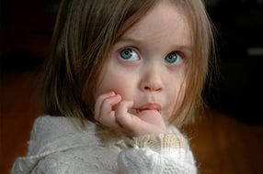
Самые частые жалобы родителей психологу: трудности общения ребенка, страхи, привычка грызть ногти или сосать палец, энурез, повышенная тревожность, плаксивость. Все эти проявления малыша непосредственно связаны с особенностями эмоциональной сферы семьи, а точнее с тем, как проживаются «неприятные» чувства - как это делают родители и как позволяют это делать ребенку.
Каждый день на консультациях с родителями я слышу выражения: «плохие чувства», «у нас в семье никто не злится», «плакать плохо», «если ребенок расстраивается, мы сразу его успокаиваем». Здесь явно произошло массовое смешение понятий. Некоторые чувства действительно неприятно проживать, но от этого они не становятся «плохими», «вредными» или «бесполезными».

Все чувства ВАЖНЫ

И если они возникли, значит, была причина на их появление. Значит, что-то произошло у ребенка (или взрослого) и возникла ответная реакция в виде эмоционального переживания. Например, ребенок строит башню из кубиков. Старается сделать так, как задумал. Замирает, ставя новый кубик. Еще чуть-чуть и высоченная башня порадует его и удивит родителей! Но ставя последний кубик, задевает ручкой башню. Она с предательским грохотом разлетается по комнате. Родители слышат крик и безудержный плач малыша…..

Как же обычно реагируют родители, на сильные переживания грусти, злости, страха (и др.) детей?
- Стараются быстро успокоить ребенка, отвлечь.
- Обесценивают чувство («такая ерунда, а ты расстроился...», «тут нет ничего страшного..»)
- Обвиняют («как ты посмел злиться на меня...», «сам виноват, а теперь плачешь...»)
- Проявляют насмешку («ты боишься (плачешь), как маленький…»)
- Используют угрозу-шантаж («если ты не прекратишь, то я…»)
- И, конечно же, дают советы («если бы ты не бегал, то тогда и не разодрал бы коленку...») и др.
В ответ на такие слова и действия взрослого - дети расстраиваются, обижаются, злятся, испытывают отчаяние, стыд и разочарование. Часто процесс чувствопроживания прерывается. Оно остается в виде напряжения, словно закрученная пружинка, которая потом будет стремиться «выстрелить». Продолжать общаться с родителями ребенок уже не хочет, контакт разорван. Одни неприятные чувства сменяются другими.
Чувства, если они возникли, важно ПРОЖИТЬ.
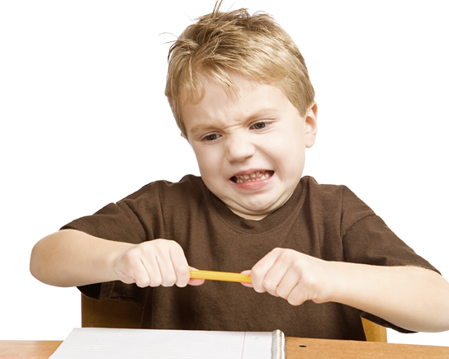
Если ребенок расстроился, пусть поплачет и поговорит о своей печали, пока вся она «не выльется». Если ребенок очень рассердился, пусть говорит о своем недовольстве, топает ногами, колотит подушки и др. Непрожитые, «остановленные» чувства (когда запрещают плакать или сердиться; «отвлекают-развлекают» от проживания сильной эмоции) становятся причиной психосоматических заболеваний, усиления тревожности ребенка, трудностей во взаимоотношениях со сверстниками и взрослыми.
КАК помочь ребенку «прожить» сильное чувство?
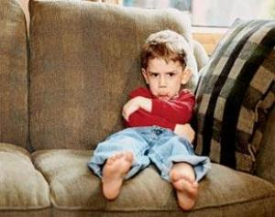
Конечно же, взрослые сами должны уметь это делать. И на своем примере, родитель обучает ребенка культуре чувство-проживания. Ведь то, КАК папа и мама грустят, сердятся, обижаются, радуются (и т.д.), также будет делать и их ребенок. (Например, если в семье принято, рассердившись, повышать голос, то и ребенок в порыве злости тоже станет кричать. Если мама и папа говорят о своем гневе, хмуря брови и топая ногой, то и ребенок тоже также будет делать.)

Когда ребенок (или взрослый - разницы большой нет) испытывает сильное чувство, его важно выслушать, проявляя внимание и сочувствие, не перебивая, не ругая, не задавая многочисленных вопросов, не проводя «расследование» случившегося, не давая советов. Очень часто ребенку надо, чтобы с ним просто кто-то был рядом!!!

Только когда «пик» чувства пройдет, и ребенок станет спокойнее, он в состоянии размышлять, обсуждать событие, приведшее к сильному переживанию. И чаще всего сам ребенок может сделать полезные для него выводы из произошедшего.
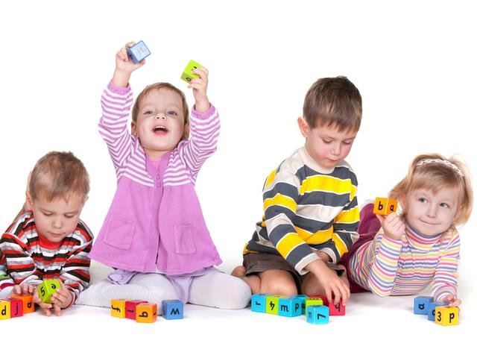
Юрасова О.В., психолог дошкольного отделения "Знак"
http://www.school-znak.ru

